Telas

Tela de Login

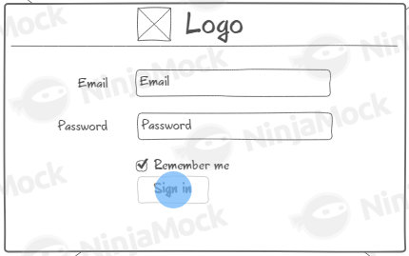

Tela de login que permite o usuário a introduzir seu e-mail e senha afim de acessar o site, também inclui a opção de lembrar da senha.

Tela de Menu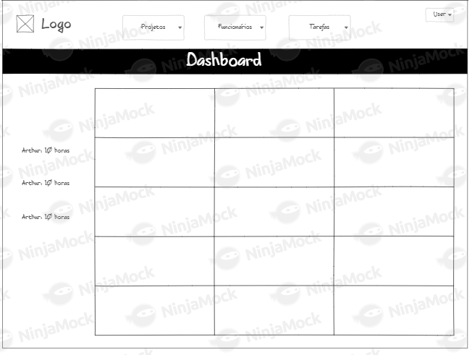

Após entrar no site o usuário pode ver o gráfico gantt no centro da tela, fora isso ao lado esquerdo do gráfico existe uma lista de funcionários e suas horas trabalhadas, no topo da tela existe 3 opções para ir a outras telas de criação e edição, sendo elas as telas de projeto, funcionário e tarefas.

Tela De Funcionários 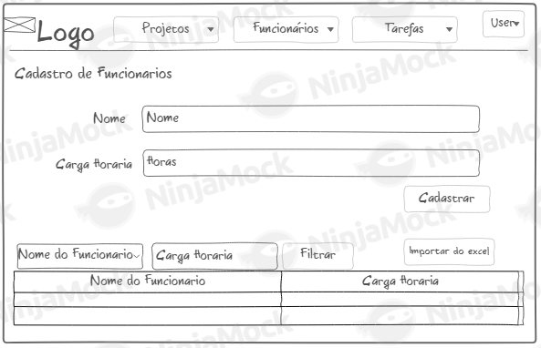

Tela Permite o usuário a cadastrar funcionários e sua carga horaria, ou importar uma lista de Excel.

Tela de Projetos 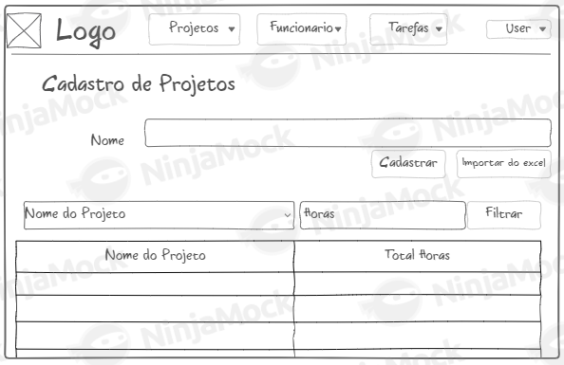

Tela de projetos permite o usuário criar o projeto utilizando apenas seu nome, e permite importar uma lista do Excel.

Tela de Tarefas

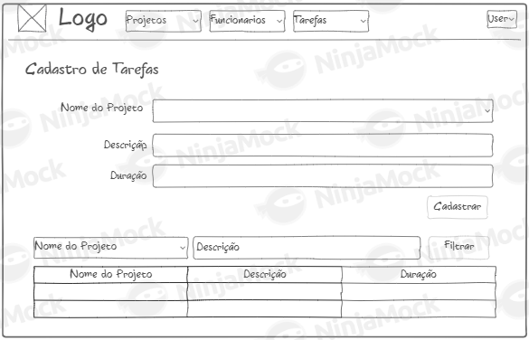

Tela de Tarefas permite o usuário criar tarefas para projetos já existentes, utilizando o nome do projeto, descrição da tarefa e sua duração, também possui a tarefa de importar o Excel e no canto inferior da tela existe uma tabela com as tarefas já criadas.